第八章第三节环境保护与绿色化学导学案

知识点一：化学与环境保护
一、环境质量监测的意义
通过对污染物的存在形态、含量进行分析和测定，为控制和消除污染提供可靠的数据，是进行环境质量评价和污染治理的基础。
二、化学与“三废”污染
(1)“三废”污染：是指工业生产中产生的废气、废水和废渣对环境的污染。
(2)大气污染物与次生污染物
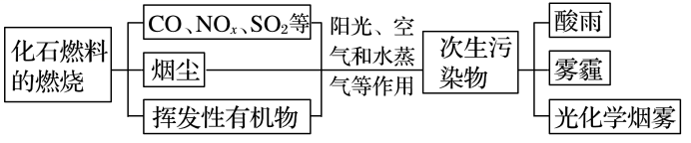
三、化学与“污水”处理
①污水处理常用方法：物理法、化学法和生物法等。
②污水的“三级”处理
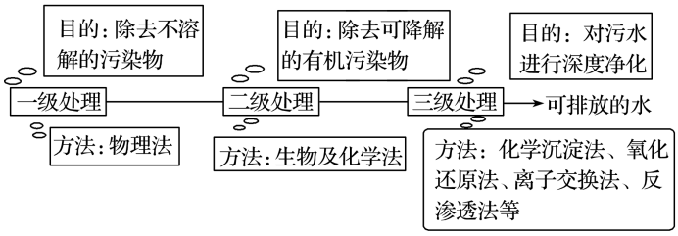
四、化学与“废渣”及生活垃圾
处理原则：无害化、减量化和资源化，达到减少环境污染和资源回收利用两个目的。
例1.空气是人类生存所必需的重要资源。为改善空气质量而启动的“蓝天工程”得到了全民的支持，下列措施不利于“蓝天工程”建设的是( )
A.推广使用燃煤脱硫技术，防治污染
B.加大石油、煤炭的开采速度，增加化石燃料的供应量
C.实施绿化工程，防治扬尘污染
D.利用和开发新能源汽车，消除机动车尾气污染
例2.我国近海海域海水中一些元素含量普遍超标，富营养化十分严重，经常发生“赤潮”现象。下列生活用品中能引起“赤潮”的是( )
A.肥皂 B.含磷洗涤剂
C.加酶洗衣粉 D.化妆品
例3.Ⅰ.为了防治酸雨，减少煤燃烧时向大气排放的SO₂，工业上采用生石灰和含硫的煤混合使用以“固硫”(避免硫的化合物进入大气)，最后生成石膏。试回答：
(1)整个“固硫”过程涉及的反应有①SO₂＋CaOCaSO₃ ②2CaSO₃＋O₂2CaSO₄，涉及的反应类型有________(填序号)。
①化合反应 ②分解反应 ③置换反应 ④复分解反应 ⑤氧化还原反应 ⑥非氧化还原反应 ⑦离子反应 ⑧非离子反应(分子反应)
(2)比较此法与石灰石粉末和含硫煤混合法哪个更好些________(A.生石灰 B．石灰石)，原因是________________________________________________________________________。
(3)你认为减少酸雨产生可采取的措施是________(填字母)。
①少用煤作燃料 ②把工厂的烟囱造高 ③先将燃料煤脱硫 ④在土壤中加石灰防止酸化 ⑤开发新能源，避免含S、N的氧化物大量排放
A．①②③ B．②③④⑤
C．①③⑤ D．①③④⑤
Ⅱ.活性炭联合脱硫脱硝技术(AC)是一种比较成熟的脱硫脱硝技术，可以在较低的温度下，将废气中的SO₂、NO_{x}通过一系列反应生成铵盐，从而变废为宝，其工作示意图如下所示：
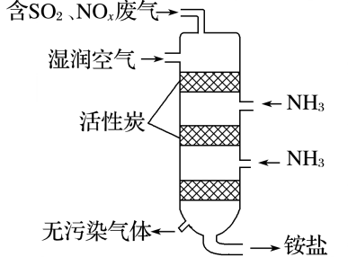
(1)SO₂在活性炭表面被氧化最终生成硫酸，反应的化学方程式为：______________
________________________________________________________________________。
(2)吸收塔加入NH₃后，可脱除废气中的NO、NO₂，写出NO和NO₂分别和NH₃反应的化学方程式：____________________________、_____________________________。
(3)NH₃和吸收塔中生成的H₂SO₄反应，会生成铵盐，写出反应的化学方程式_______________________。
(4)活性炭的造价较高，工业上一般选用活性焦作为吸附剂来脱硫脱硝，活性炭来自于煤干馏产品，煤的干馏为________(填“物理”或“化学”)变化，从煤干馏产品中获取苯、二甲苯的操作方法为______________________________________________________________。
练习1.为了保护自然环境，提高人民的生活质量，必须重视处理“白色污染”。该“白色污染”指的是( )
A.冶炼厂的白色烟尘
B.石灰窑的白色粉末
C.聚氯乙烯等塑料垃圾
D.白色建筑材料
练习2实行垃圾分类,关系生活环境改善和节约使用资源。下列说法正确的是( )
A.回收厨余垃圾用于提取食用油
B.对废油脂进行处理可获取氨基酸
C.回收旧报纸用于生产再生纸
D.废旧电池含重金属须深度填埋
练习3“绿水青山就是金山银山”,下列措施不利于改善大气质量的是( )
A.开发新能源,减少煤等化石燃料的燃烧
B.燃煤时向其中加入石灰石减少SO₂的排放
C.将煤转化为水煤气,发展洁净煤技术
D.增加汽车排气管的长度降低CO和NO的排放量

六大环境问题及其危害
环境问题 | 主要污染物 | 主要危害
酸雨(雨水pH<5.6) | SO₂及氮氧化物(NO_{x}) | 土壤酸化、水源污染、建筑物被腐蚀等
温室效应 | CO₂、CH₄ | 造成全球气候变暖，水位上升，陆地面积减小
臭氧空洞 | 氟氯代烃、氮氧化物(NO_{x}) | 到达地球表面的紫外线明显增多，给人类健康及生态环境带来多方面危害
光化学烟雾 | 碳氢化合物、氮氧化物(NO_{x}) | 刺激人体器官，特别是人的呼吸系统，使人生病甚至死亡
白色污染 | 难降解的废弃塑料 | 在土壤中影响农作物吸收养分和水分，导致农作物减产；易被动物当成食物吞入，导致动物死亡；混入生活垃圾中难处理、难降解
赤潮(海水中)和水华(淡水中) | 废水中含N、P等营养元素 | 水体富营养化，导致水中藻类疯长，消耗水中溶解的氧，使水质腐败变质、变臭，水生生物因缺氧而死亡

知识点二：绿色化学
一、核心思想
改变“先污染后治理”的观念和做法，利用化学原理和技术手段，减少或消除产品在生产和应用中涉及的有害化学物质，实现从源头减少或消除环境污染。
二、“原子经济性反应”
反应物的原子全部转化为期望的最终产物，这时原子利用率为100%。
三、绿色化学示意图
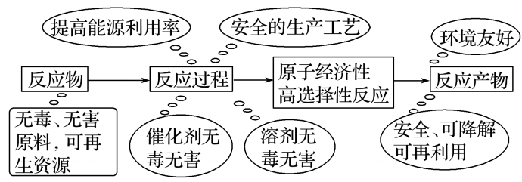
四、开发和利用自然资源遵循的三原则(3R原则)
减量化、再利用和再循环。
例1.在“绿色化学工艺”中，理想状态是反应物中的原子全部转化为期望的最终产物，即原子利用率为100%。下列反应类型能体现“原子经济性”原则的是( )
①置换反应②化合反应③分解反应④取代反应⑤加成反应⑥加聚反应⑦酯化反应
A.②⑤⑥ B.②④⑤
C.只有⑥ D.只有⑥⑦
例2.下列有关水处理方法不正确的是( )
A.用石灰、碳酸钠等碱性物质处理废水中的酸
B.用可溶性的铝盐和铁盐处理水中的悬浮物
C.用氯气处理水中的Cu²⁺、Hg²⁺等重金属离子
D.用烧碱处理含高浓度N$H_{4}^{+}$的废水并回收利用氨
例3.“绿色化学实验”已走进课堂,下列做法符合“绿色化学”思想的是( )
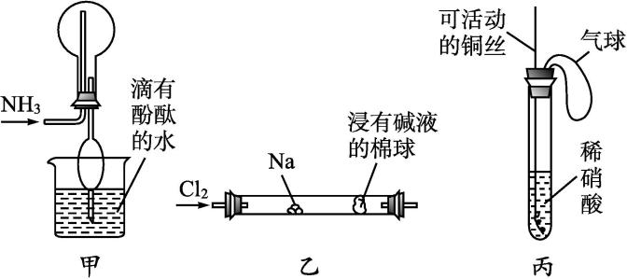
①实验室收集氨气采用图甲所示装置
②实验室中做氯气与钠的反应实验时采用图乙所示装置
③实验室中用玻璃棒分别蘸取浓盐酸和浓氨水做氨气与酸生成铵盐的实验
④实验室中采用图丙所示装置进行铜与稀硝酸的反应实验
A.②③④ B.①②③
C.①②④ D.①③④
练习1.近年来,东莞持续推进碧水蓝天保卫战。下列做法不利于生态保护与建设的是 ( )
A.将废旧电池深埋,防止污染环境
B.加强城市生活污水脱氮除磷处理,遏制水体富营养化
C.催化处理汽车尾气,减轻氮氧化物污染及光化学烟雾
D.积极推广太阳能、风能、水能等的使用,减少使用化石燃料
练习2.2019年7月1日起,上海进入垃圾分类强制时代,随后西安等地也纷纷开始实行垃圾分类。这体现了我国保护环境的决心,而环境保护与化学息息相关,下列有关说法错误的是( )
A.废弃的聚乙烯塑料属于白色垃圾,不能使溴水褪色
B.可回收的易拉罐中含金属铝,可通过电解熔融氧化铝制取
C.废旧电池中含有镍、镉等重金属,不能用填埋法处理
D.含棉、麻、丝、毛及合成纤维的废旧衣物燃烧处理时都只生成CO₂和H₂O
练习3.化学与人类生产、生活、社会可持续发展密切相关，下列说法不正确的是( )
A.“天宫一号”中使用的碳纤维，是一种新型无机非金属材料
B.为防止富脂食品氧化变质，常在包装袋中放入生石灰
C.开发新能源，减少对化石燃料的依赖，可以促进低碳经济
D.“静电除尘”“燃煤固硫”“汽车尾气催化净化”都能提高空气质量
练习4.以下是与绿色化学、环境保护和人类健康息息相关的三个主题，请根据已知信息回答下列问题：
(1)下列制备氯乙烷的反应中原子经济性最高的是________(填字母)。
A．CH₂==CH₂＋HCl―→CH₃CH₂Cl
B．CH₃CH₂OH＋HClCH₃CH₂Cl＋H₂O
C．CH₃CH₃＋Cl₂CH₃CH₂Cl＋HCl
D．CH₂==CHCl＋H₂CH₃CH₂Cl
由上述四个反应可归纳出，原子经济性最高的是______(填反应类型)。
(2)有毒物质的无害化处理也是绿色化学研究的内容之一。ClO₂是一种性能优良的消毒剂，它可将废水中少量的CN－等有毒的酸根离子氧化而除去。请写出用ClO₂将废水中的CN－氧化成无毒气体的离子方程式：_____________________________，该方法的优点是________________________。
(3)某饮用水厂由天然水制备纯净水(去离子水)的工艺流程示意图如下：
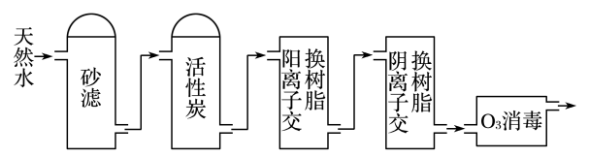
活性炭的作用是_________________________________________________________________；
O₃消毒的优点是_______________________________________________________________。
练习5.煤是一种常用的燃料，但由于燃烧产生的废气中含有的SO₂、NO₂和NO等多种有害气体和烟尘会对环境造成污染，因此需要对煤进行加工后再燃烧，或将废气净化后再排放。
(1)将煤直接进行燃烧，造成环境污染的表现之一是形成硝酸型酸雨。
①有关物质转化为硝酸的反应中，原子利用率为100%的反应的化学方程式为_____________。
②以下是对硝酸型酸雨的评价，其中正确的是________(填字母)。
a．能杀死水中的浮游生物，减少鱼类食物来源，破坏生态系统
b．对电线、铁轨、桥梁、房屋等均会造成严重损害
c．破坏臭氧层
(2)如图所示是对煤燃烧产生的废气进行常温脱硫处理的基本流程示意图，试写出在废气脱硫并形成副产物的过程中所发生的主要反应的化学方程式：_______________________________________。
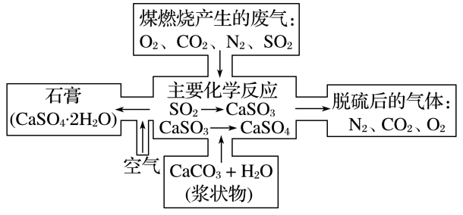
(3)废气脱硫以后含量明显增加的气体是____________(写物质名称)，它对环境的负面影响是________________________________________________________________________。
(4)检验脱硫后的气体中是否含有SO₂的简单方法是_______________________________。

